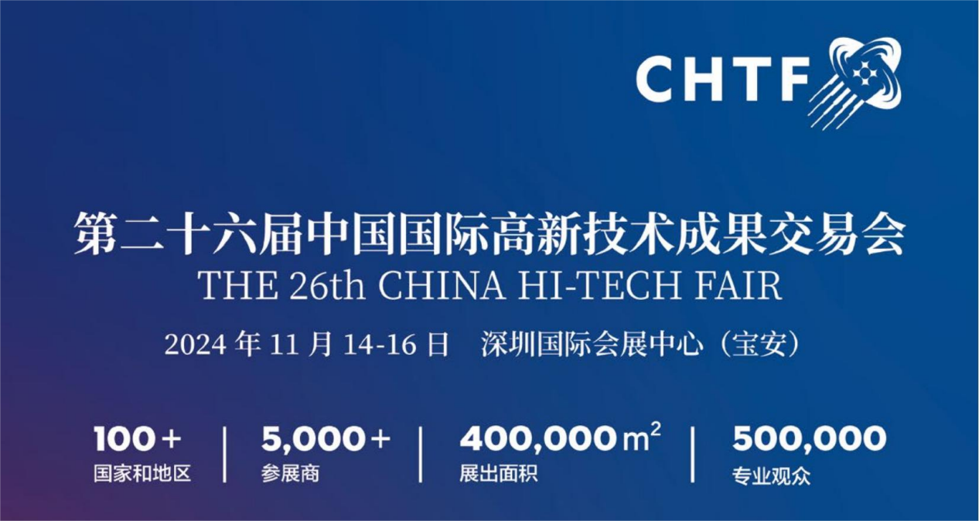**第二十六届中国国际高新技术成果交易会（高交会-高端智造装备展）**

当前，创新全球化和多极化趋势日益凸显，科技竞争成为国际战略博弈的主要战场。AI+、元宇宙、具身智能等未来产业擎引新技术呼啸而来，新技术正重塑新商业，新商业正引领新变革。改善创新环境，提升创新体系效率，在全球创新变局中加速中国创新，是我国转型发展的需要，也是应对世界格局变化和国际竞争的战略抉择。

制造业企业如何在周期变化中博弈，在变局浪潮中精进前行，成为制造业面临的思考题。11月14-16日，2024中国高交会之际，高端装备制造专题馆将重磅推出，加快培育新质生产力，推进中国制造实现高科技、高效能、高质量发展。

**时间：**2024年11月14-16日

**地点：**深圳国际会展中心（宝安）

**展会主题：**科技引领发展 产业融合聚变

**展会规模：**40万平方米

**主办单位**：深圳市人民政府

**机遇和收获**

　　► 高交会吸引了众多有技术需求的中外企业、中介机构和数千家投资商，将为专利、技术持有者寻找到来自世界各地的合作伙伴。

　　► 高交会每年拥有一万多个高新技术项目参展，将为投资商寻找到最新的专利、技术、项目以及大量的投资合作机会。

　　► 高交会将为全球高新技术产品和设备生产商寻找到产品快速进入中国市场的渠道。

　　► 高交会汇聚了各类创新创业资源，通过卓有成效的项目路演、资本对接、技术交流、经验分享等活动，将为各类创业者提供展示、分享、交流的平台。

　　► 高交会上各种权威机构举办的高端发布会和各种论坛会议、酒会等活动，将为所有参会者提供各种资讯，各种商机。

**高交会的优势**

　　► 高交会是目前中国规模最大、最具影响力的科技类展会，是具有一定国际影响力的品牌展会。

　　► 高交会拥有中国政府的强大支持，由多个国家部委院和深圳市人民政府共同举办，多位国家领导人先后莅临高交会参观指导。首届高交会由时任国务院总理朱镕基宣布开幕，第十届高交会期间，时任国务院总理温家宝专门为高交会题词。

　　► 高交会为众多企业带来良好收益。微软、IBM、索尼、高通、三星、惠普、西门子、东芝、甲骨文、LG、日立、松下等60多家跨国公司先后多次参展，腾讯、华为、金蝶、科大讯飞、大族激光、同洲电子等一大批优秀中国民营企业从这里走向世界。

　　► 高交会是海内外媒体关注的焦点。每届展会有近200家海内外媒体的约1500多名记者参与报道。不仅包括中国媒体，也有来自海外的主流平面媒体及众多网络专业媒体。

　　► 高交会有强大的推广手段。承办单位专门制订的专项推广计划，新闻发布会、信函直邮和邮件直邮；充分利用多年来与海内外媒体形成的长期合作关系，让海内外企业和客户全面了解高交会。

► 高交会有优质的专业观众群体。一直受到海内外专业人士的热捧，每年的参观人数超过50万人次。

**展览范围**

主要展示智能制造、数控机床、工业自动化、工业机器人等专区，重点展示高端装备、工业机器人、智能工厂、工业个性化定制、激光加工和工业互联网等国家战略新兴产业、新质生产力等领域的最新技术、产品和解决方案、物流装备与技术、自动化解决方案。

**·新一代信息技术专区**

工业互联网/工业4.0技术及应用 、人工智能、智能计算芯片及系统、下一代通信网络(5G)、工业操作系统及软件APP工业操作系统、数字化供应链与工业电商、工业品MRO-C2M定制、数字基建、数字工厂、智慧城市、新型显示、IC&物联、新一代数据存储、数据安全。

**·工业自动化及机器人专区**

机器人及系统集成方案、生产和过程自动化、电气系统、动力传动与控制技术、工业物联网、机器视觉及核心部件。

**·数控机床与金属加工专区**

金属切削机床、金属成型机床、增材制造、检测和测量设备、钣金冲压技术、数控系统、钣金冲压技术等。

**·智能工厂专区**

数智工厂、智能仓储、智慧物流和工业个性化定制方案。

**·电子智能制造专区**

电子信息、电子元器件、电子生产设备、电子组装、电子组装及测试设备、运动控制工业软件、新能源制造供应链等。

**·汽车制造及装备专区**

汽车工程、激光/涂装/总装工程、未来汽车开发、装配自动化、装配系统集成、新能源动力总成、智能汽车技术、汽车新型材料、汽车电子。

**·新能源及智能网联汽车专区**

智能汽车及车联网、新能源汽车及电池技术、新能源充换电储能（智能充电解决方案/换电站/充电桩/储能电站）。

**·新材料专区**

新能源材料、电子信息材料、生物医用材料、先进金属材料、高分子材料、绿色建筑材料、前沿新材料等各种基础材料等。

**展位费用**

豪华展位：17,800 元 /9㎡ ；普通展位：15,800 元 /9㎡； 空场地（36 ㎡ 起租）：1,580 元 /㎡

**参展品牌与规模**

参展品牌：预计将邀请ABB、西门子、库卡、安川、汇川技术、霍尼韦尔、菲尼克斯、康耐视、美云智数、广州数控、节卡等国际国内知名品牌参展。

展会规模：展览面积预计达40万平方米，参展商数量将超过5000家，专业观众预计达50万人次。

**展会意义**

推动高新技术成果商品化、产业化、国际化：高交会在推动高新技术成果商品化、产业化、国际化方面发挥着重要作用，为国内外企业提供了展示和交流的平台。

促进国家、地区间的经济技术交流与合作：通过高交会，不同国家和地区的企业可以加强合作，共同推动科技进步和经济发展。

提升中国高新技术领域的国际影响力：作为中国高新技术领域对外开放的重要窗口，高交会有助于提升中国在全球科技舞台上的影响力和地位。

第二十六届中国国际高新技术成果交易会高端装备展区将汇聚全球高端装备制造领域的精英企业和创新成果，为观众带来一场精彩纷呈的科技盛宴。如果您对高端装备行业感兴趣，不妨关注并参加此次展会，共同见证中国乃至全球高端装备制造行业的最新发展动态。

**参展联系**

联系人：陈小姐18565193790 （微信同号）

邮箱：18565193790@163.com

网站：<http://www.freewto.com>